北京林业大学2006--2007学年第一学期考试试卷（A）答案
试卷名称： 高等数学上（理工类) 课程所在院系： 理学院
一．填空题（每题3分，共33分）:
1. 设的定义域为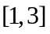，则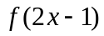的定义域是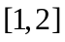．
2．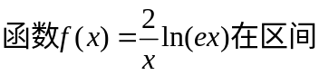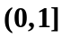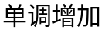．
3．设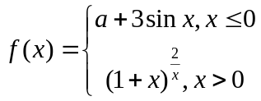在处连续,则=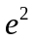.
4. 极限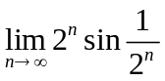=．
5．已知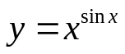，则 ＝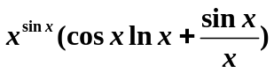．
6. 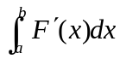=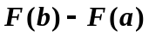．
7．设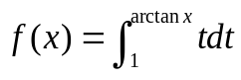,则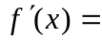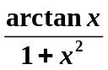．
8．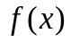为连续函数，且为奇函数，则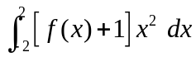=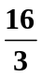．
9．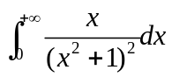=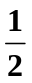．
10．已知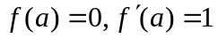则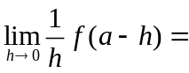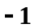．
11．设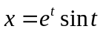，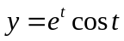，则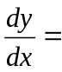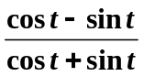．
二、计算题 (每题5分，共30分)
1. 求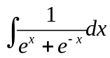 .
解: 原式=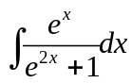-----（1分）
=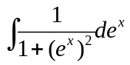------------（2分）
=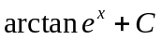 ------------（2分）
2. 求 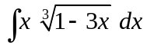.
解：原式=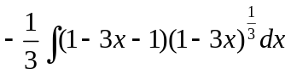-------（1分）
= 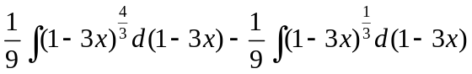----（2分）
=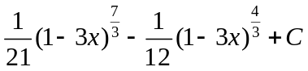--------（2分）
3. 求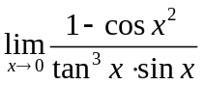 .
解： 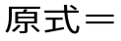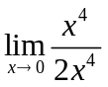------（4分）
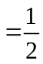 ----------------（１分）
4.. 函数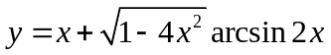，求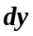．
解： 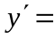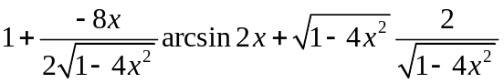
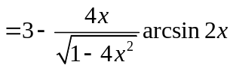----------------（4分）
故 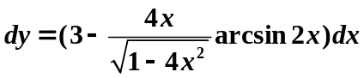--------（１分）

5. 计算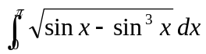.
解: =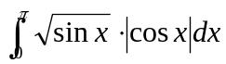-------（１分）
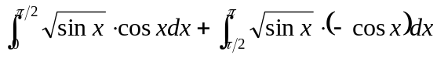 --
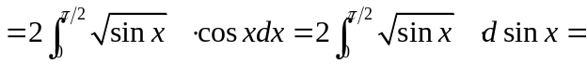 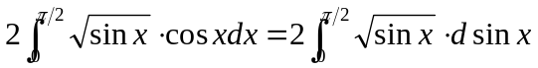 （3分）
=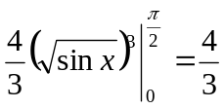--------------------（１分）

6．计算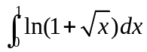.
解：令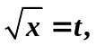 则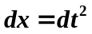
原式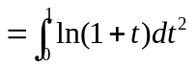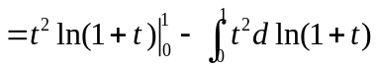-----（3分）
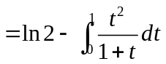
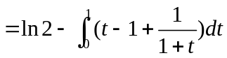
------------------------（2分）
7．已知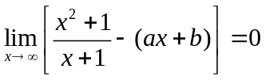，求常数
解: 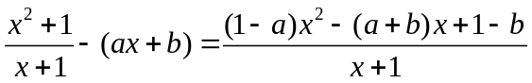 ----（2分）
由可得
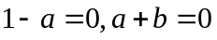,故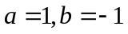 ------（3分）
8．设函数由方程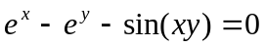确定，求和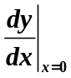．
解：对方程两边求导可得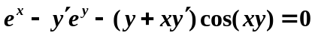-----（3分）
整理得 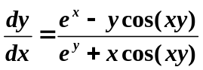
当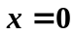时，有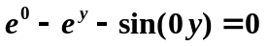，可知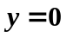.
于是 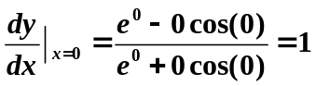. ------（2分）
三、（6分）设=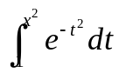，计算定积分 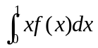.
解：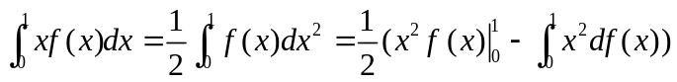
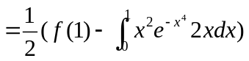 --------（3分）
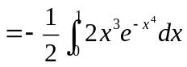 ---------（１分）
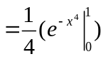
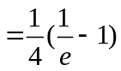 --------------- （2分）
四、（6分）证明：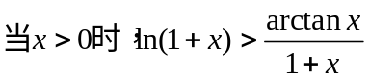.
证明：由于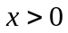，要证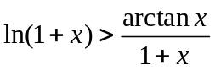，只需证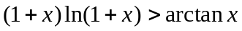. ----（１分）
令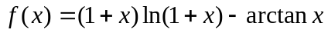，则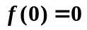， --------（１分）
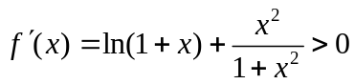， 因此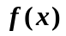单调递增， --------（3 分）
故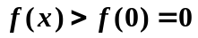，此即. （１分）
五、（10分）当曲线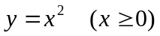上某点处作一切线，使之与曲线以及轴所围图形的面积为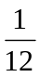，试求：
（1）切点的坐标；
（2）过切点的切线方程；
（3）由上述所围平面图绕轴旋转一周所成旋转体的体积.
解：设切点为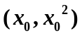，由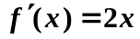知，过点的切线方程为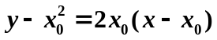，即
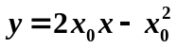，
令，得切线与轴的交点为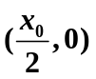. （3分）
由题设
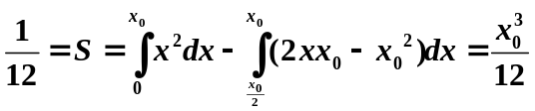，
可知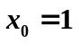，即切点的坐标为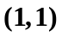. （2分）
于是切线方程为 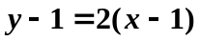. （１分）
所求旋转体体积为 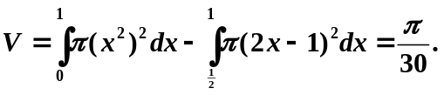 （4分）
六、（5分）设函数在闭区间[]上连续，在开区间（）内具有二阶导数，且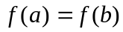，在处的右导数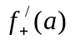为正，证明在（）内至少存在一点c，使得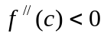
证明： 因为 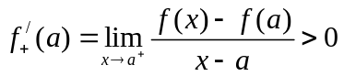，根据极限的局部保号性知，存在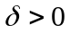，使得当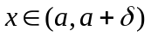时，有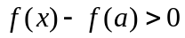，---------------------------------------（1分）
取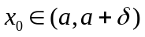，根据拉格朗日中值定理知，分别在存在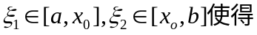
--------------------------（1分）
由于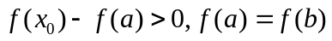，所以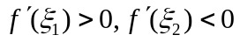。-------------------------（1分）
因为在闭区间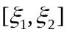上连续，开区间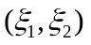可导，所以存在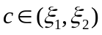，使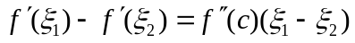，由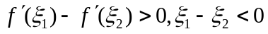得。------(2分)

